Login Dashboard Cara masuk ke dashboard :

1. Buka Browser Website
2. Ketik URL : <http://localhost/SOFTVERSE1/index.php>
3. Akan Tampil Seperti Berikut :

1. Klik login untuk menampilkan halaman login :

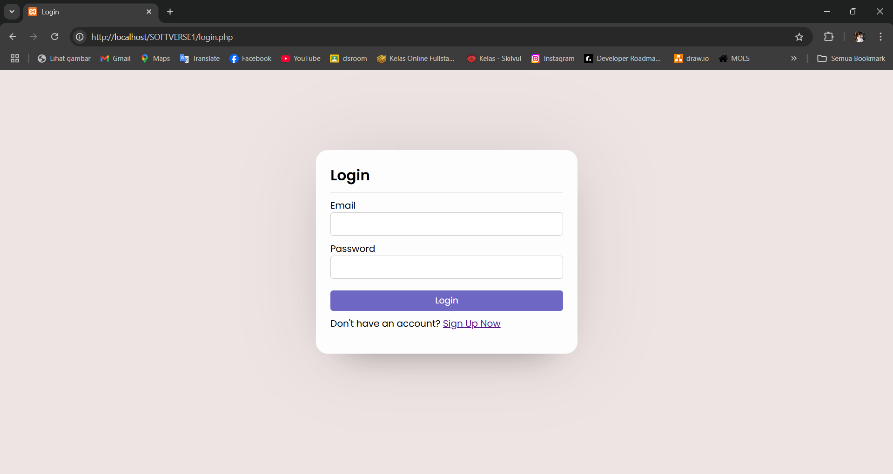

Masukkan email dan password Apabila anda gagal login, mohon cek kembali dan pastikan anda sudah registrasi, atau cek username dan password yang anda inputkan benar dan telah terdaftar

1. Tampilan registrasi

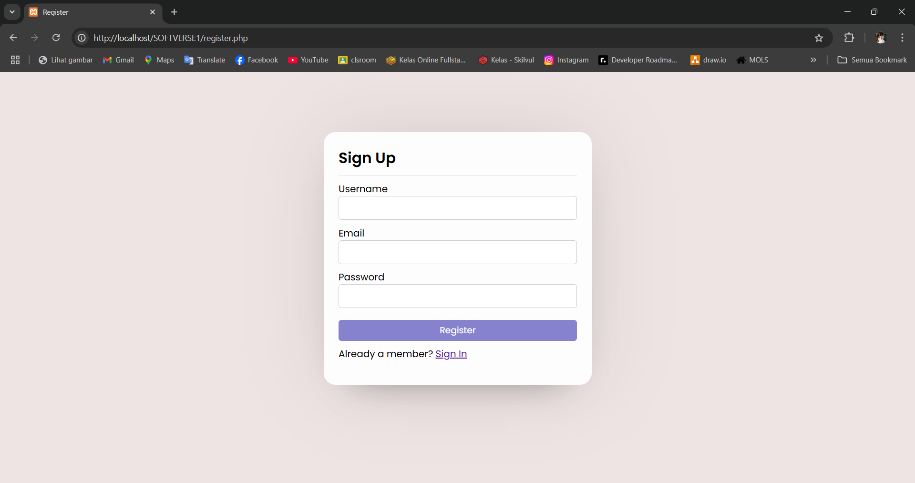

1. Jika sudah melakukan login maka akan tampil seperti berikut :

1. Untuk melakukan logout klik menu logout

1. Login admin

Untuk mengakses Halaman admin, User harus LOGIN menggunakan username dan password yang telah terdaftar. Login dapat dilakukan dengan cara:

1. Inputkan Email .

2. Inputkan Password .

3. Klik Tombil Login.

Apabila anda gagal login, mohon cek kembali dan pastikan username dan password yang anda inputkan benar dan telah terdaftar.

Setelah berhasil login, akan tampil halaman dasboard seperti berikut

1. Darkmode / Lightmode

Untuk mengubah Darkmode / Lightmode bisa mengklik icon berikut

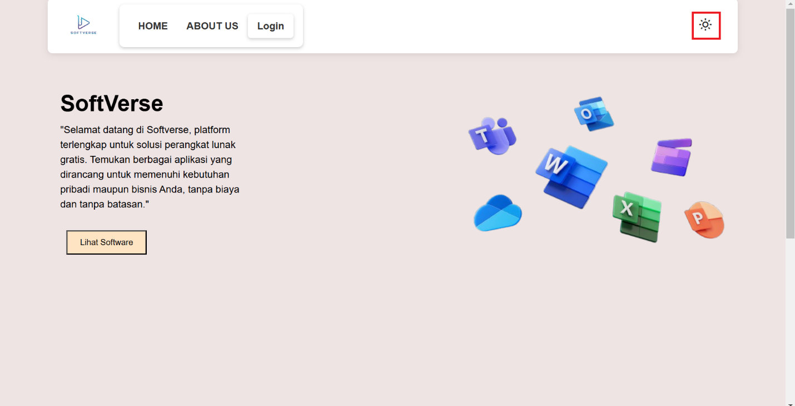

Hasil nya

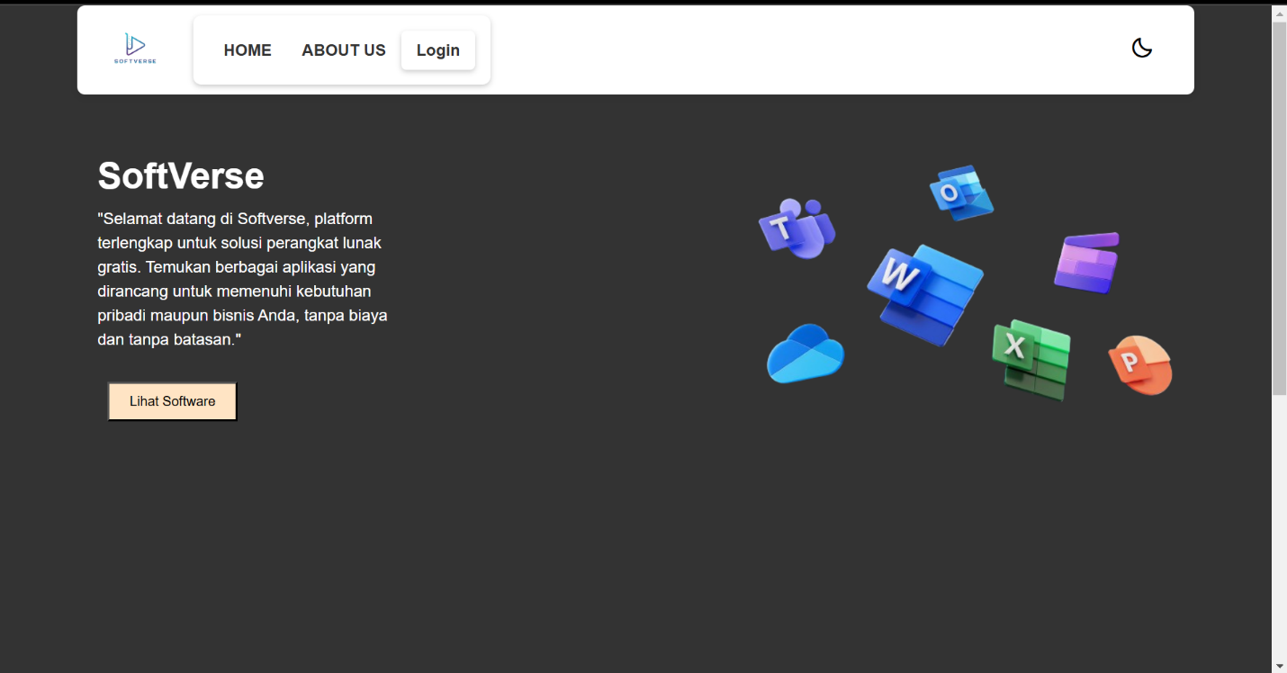

1. Button lihat software

Button lihat software bila di clik maka akan membuat kita menuju ke list software

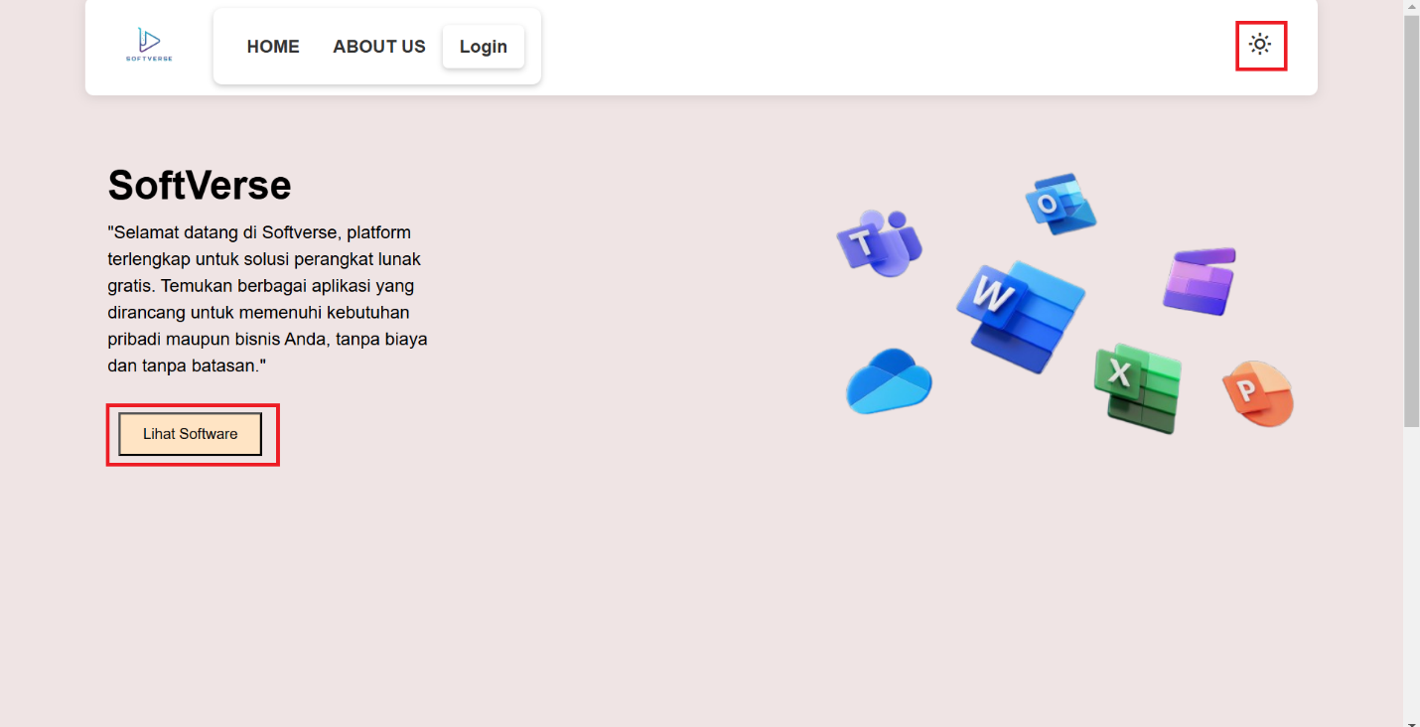

Hasil nya

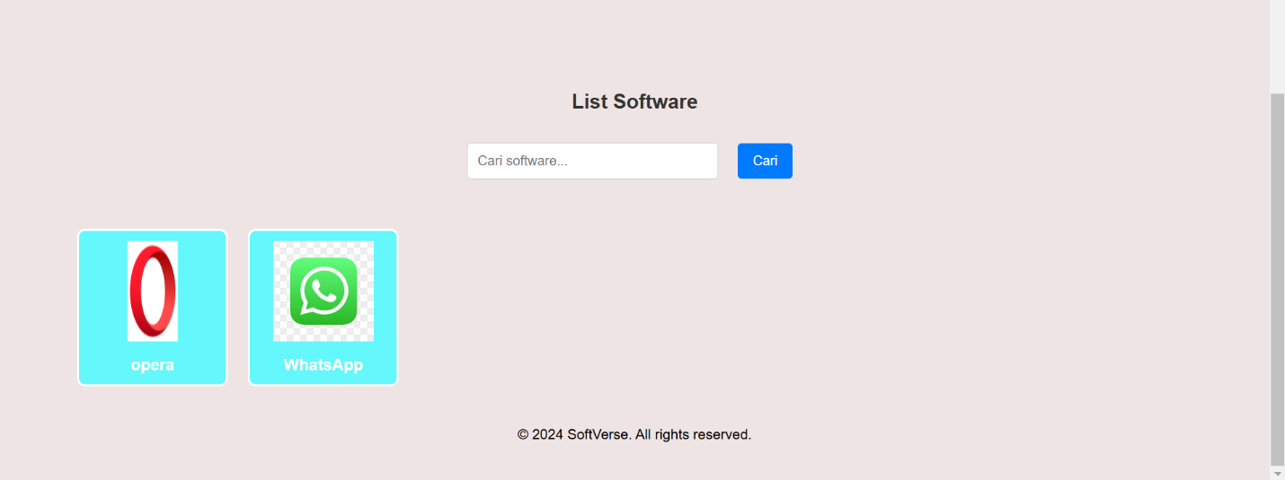

1. Melakukan pencarian software

Untuk melakukan pencarian kita bisa mengetikan nama software yang ingin kita cari pada cari software dan menekan button cari

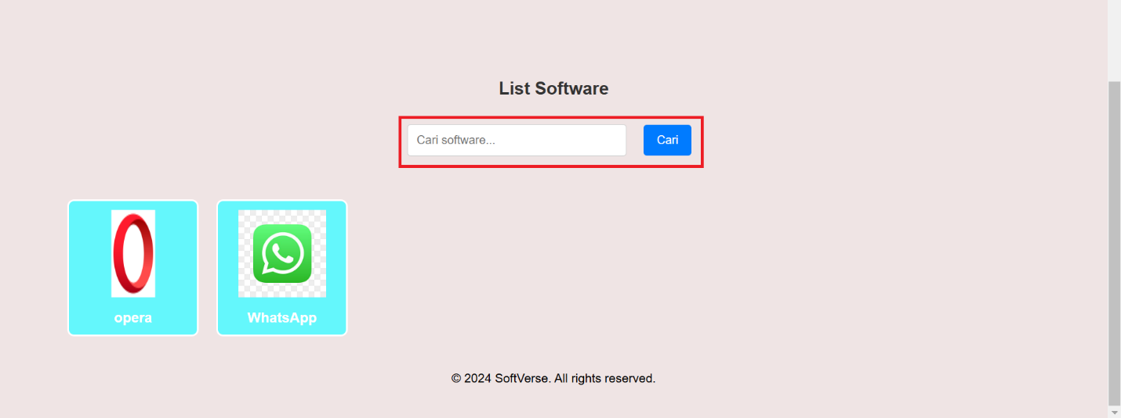

Hasil nya



1. Melakukan pengunduhan software

Untuk melakukan pengunduhan kita bisa mengklik software yang ingin kita unduh lalu menekan unduh

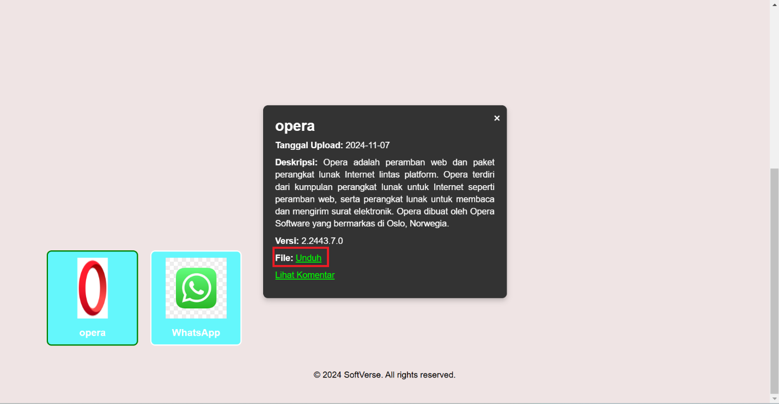

Hasil nya